Aplicación Alquiler Odoo

# E.1

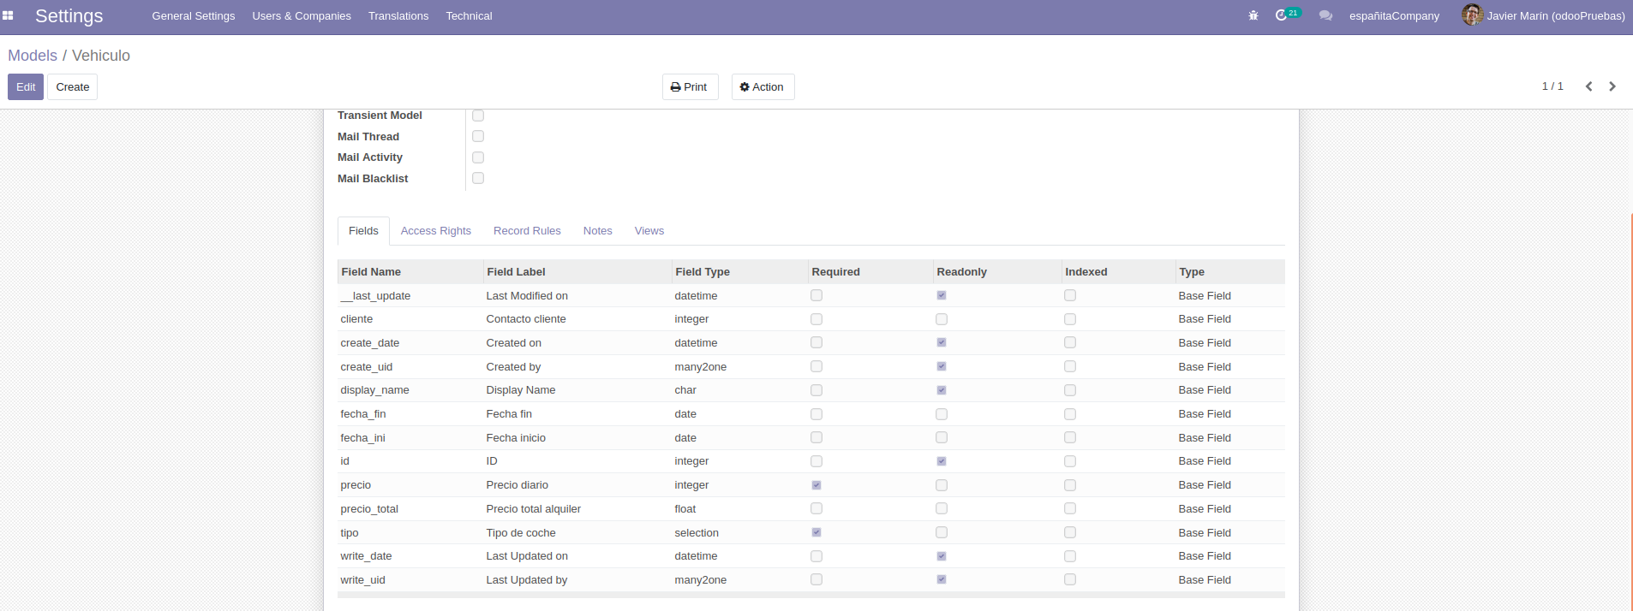

# E.2

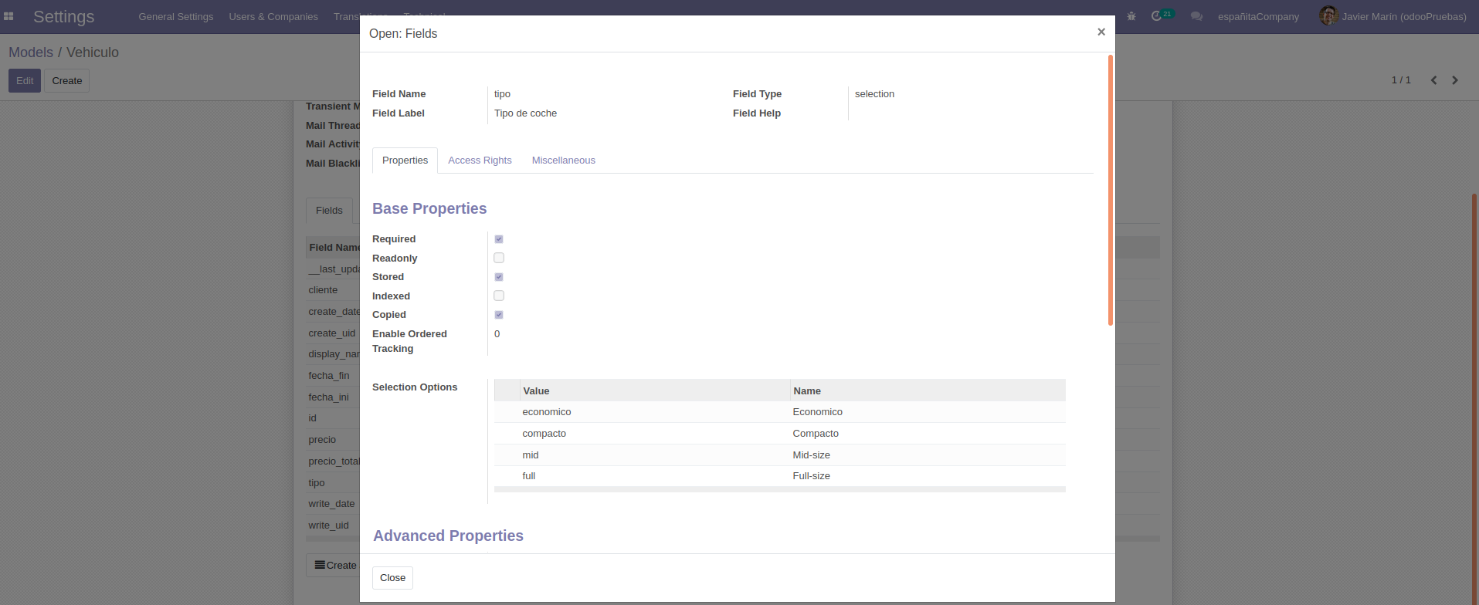

# E.3

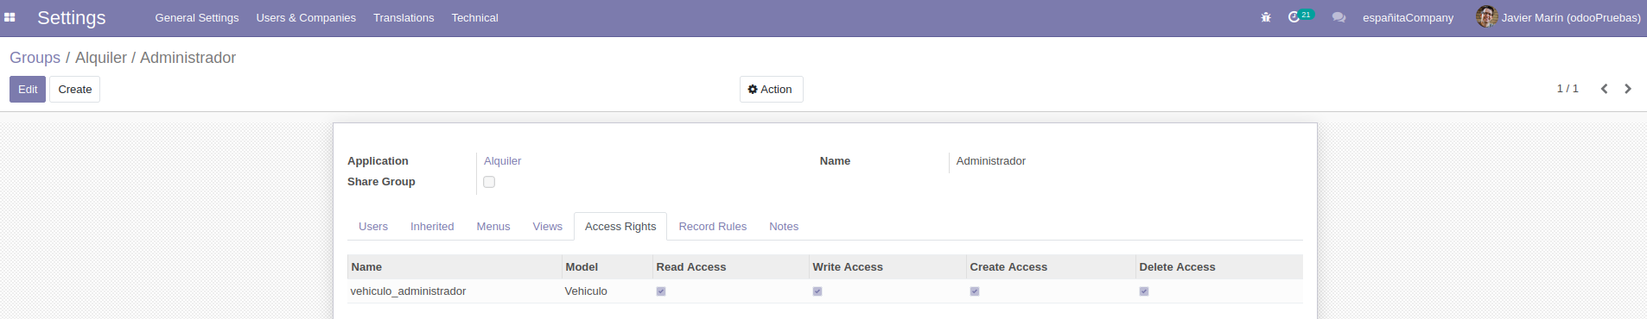

# E.4

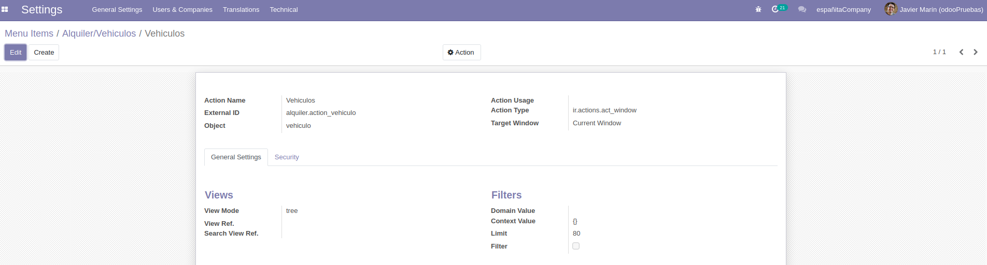

# E.5

E.6

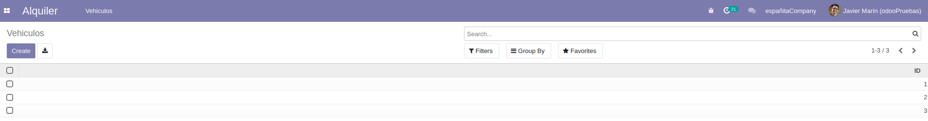

**ME HA FALTADO CREAR EL XML DE LA VISTA TREE. SIMILAR AL QUE YA ESTÁ HECHO CON FORM.**

# E.7

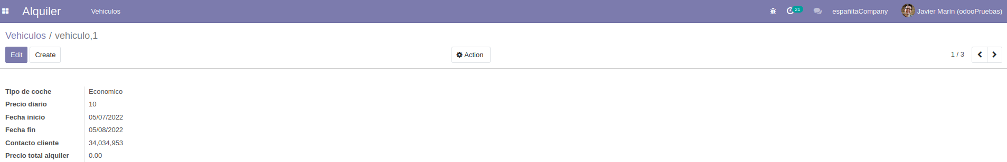

# E.8

# E.9

# E.10